**第六章 平面图**

**概念、性质、定理及应用重要，需要掌握；定理证明不要求。**

**P136页，二、涉及平面性的不变量，不要求学； P138页，6.4节不要求学。**

**学习难点指导：**

**1.平面图、平面次数概念，**

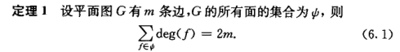

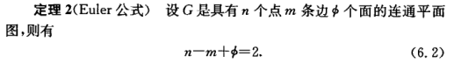



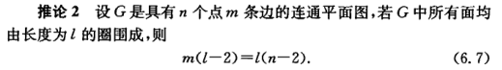

**2. **

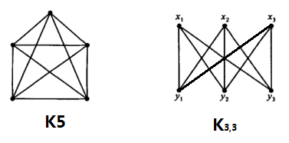

**3. ，相当于立交桥**

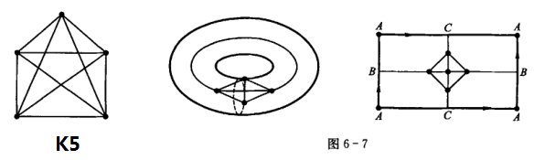

1. **相当于带面立交桥**



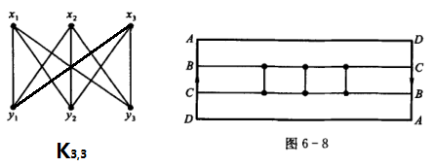

1. **关于正多面体，只有这五种正多面体**



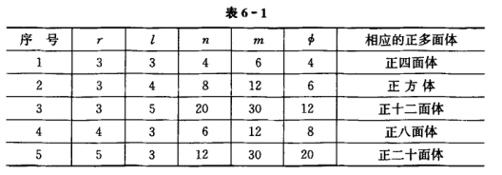

**压扁之后的正多面体：**

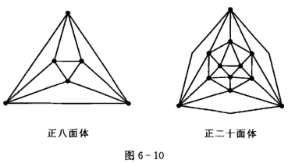

1. **极大可平面图、极小不可平面图概念**

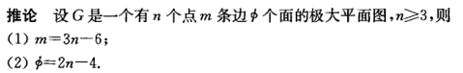

1. **外可平面图**

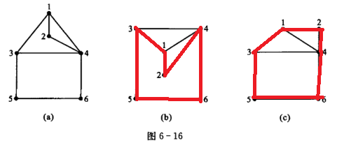

1. **对偶图概念**

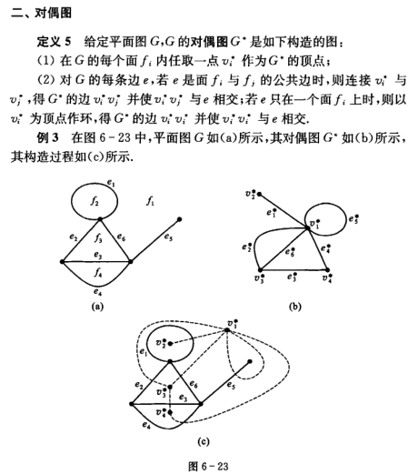

**9.**

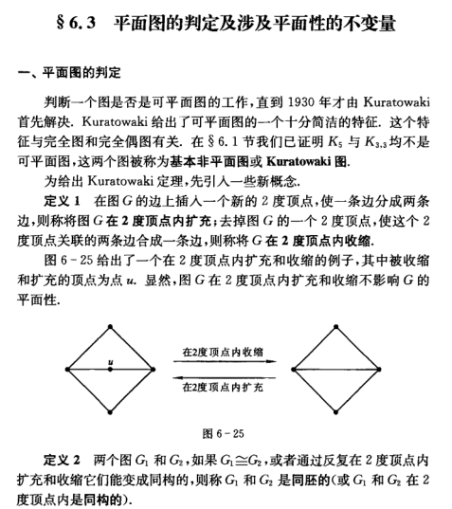

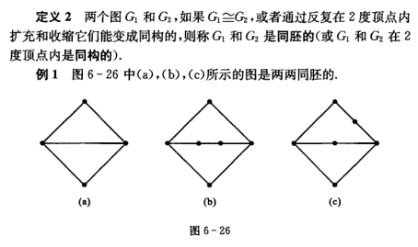

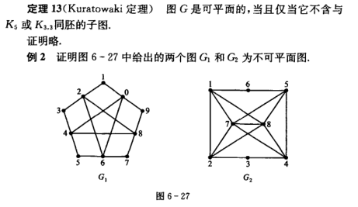

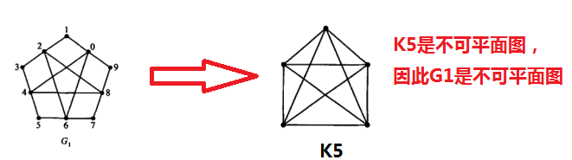

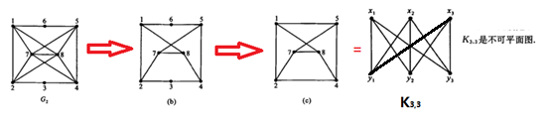

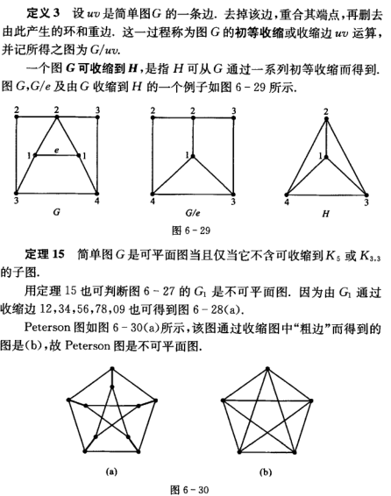

**10.可平面图与不可平面图对比**

